PROTOCOLO | 1398041/2021
INTERESSADO | CEP-CAU/BR
ASSUNTO | Aprovação do Relatório do Encontro Temático de Fiscalização entre o CAU/BR e os CAU/UF, realizado em 16 de novembro de 2021
DELIBERAÇÃO Nº 057/2021 – CEP – CAU/BR

A COMISSÃO DE EXERCÍCIO PROFISSIONAL – CEP-CAU/BR, reunida ordinariamente, por meio de videoconferência, nos dias 2 e 3 de dezembro de 2021, no uso das competências que lhe conferem os artigos 97 e 101 do Regimento Interno do CAU/BR, após análise do assunto em epígrafe, e

Considerando a discussão sobre o Encontro Temático de Fiscalização entre o CAU/BR e os CAU/UF, evento realizado virtualmente em 16 de novembro de 2021, conforme previsto no Plano de Trabalho 2021 da Comissão.

DELIBERA:

1 - Aprovar o Relatório do Encontro Temático de Fiscalização entre o CAU/BR e os CAU/UF, realizado no dia 16 de novembro de 2021, conforme Anexo;

2 - Encaminhar esta deliberação para verificação e tomada das seguintes providências, observado e cumprido o fluxo e prazos a seguir:

 | SETOR | DEMANDA | PRAZO
1 | SGM | Disponibilizar aos interessados o Relatório sobre o Encontro Temático sobre Fiscalização realizado em 16/11/2021 | 3 dias
2 | Presidência | Analisar a demanda e pautar na reunião do Conselho Diretor (CD) para definir sobre o encaminhamento aos CAU/UF e às entidades de Arquitetura e Urbanismo do CEAU | A ser definido

3 - Solicitar a observação dos temas contidos nesta deliberação pelos demais setores e órgãos colegiados que possuem convergência com o assunto.

Brasília, 3 de dezembro de 2021.

Considerando a Deliberação Plenária DPOBR Nº 0100-01/2020, que trata sobre a realização de reuniões virtuais, e a necessidade de ações cautelosas em defesa da saúde dos membros do Plenário, convidados e colaboradores do Conselho, atesto a veracidade e a autenticidade das informações prestadas.

PATRÍCIA SILVA LUZ DE MACEDO
Coordenadora da CEP-CAU/BR

111ª REUNIÃO ORDINÁRIA DA CEP-CAU/BR
Videoconferência

Folha de Votação
UF | Função | Nome | Votação
 |  |  | Sim | Não | Abst | Ausên
RN | Coordenadora | Patrícia Silva Luz de Macedo | X
RO | Coordenadora-Adjunta | Ana Cristina Lima B. da Silva | X
MS | Membro | Maria Clara M Scardini |  |  |  | X
MT | Membro | Marcel de Barros Saad |  |  |  | X
PA | Membro | Alice da Silva Rodrigues Rosas | X
Histórico da votação:

111ª REUNIÃO ORDINÁRIA DA CEP-CAU/BR

Data: 3/12/2021

Matéria em votação: Aprovação do Relatório do Encontro Temático de Fiscalização entre o CAU/BR e os CAU/UF, realizado em 16 de novembro de 2021

Resultado da votação: Sim (3) Não (0) Abstenções (0) Ausências (2) Impedimento (0) Total de votos (3)

Ocorrências:

Assessoria Técnica: Jorge Moura Condução dos trabalhos (coordenadora): Patrícia S. Luz de Macedo

ANEXO

- Programação do “1º ENCONTRO TEMÁTICO DA COMISSÕES DE EXERCÍCIO PROFISSIONAL DO CAU/BR COM OS CAU/UF EM 2021”
TEMA: FISCALIZAÇÃO É CONCILIAÇÃO
DATA: 16 DE NOVEMBRO DE 2021
LOCAL: ON LINE – Videoconferência pelo ambiente Teams

PROGRAMAÇÃO
DIA 16/11 – TERÇA-FEIRA
8h30 | Credenciamento
9h | Abertura do Evento:  Arq. Urb. Nádia Somekh  Presidente do CAU/BR
9h15 | Apresentação do Plano de Trabalho da Comissão de Exercício Profissional do CEP-CAU/BR– Resumo  Arq. Urb. Patrícia Luz de Macedo.  Coordenadora da CEP-CAU/BR
9h30 | Natureza da Fiscalização  Arq. Urb. Guivaldo D’Alexandria Baptista  Cons. Fed. do CAU/BR (BA)
10h | Aspectos Jurídicos na Fiscalização  Adv. Eduardo Paes  Coordenador de Atendimento Jurídico dos Órgãos Colegiados do CAU/BR.
11h | Debate
14h30 | Análise dos impactos sentidos pelos CAU/UF sobre a implementação dos novos Procedimentos Fiscalizatórios aprovados na Resolução 198/2020
15h30 | Boas Práticas  Apresentação de Exemplos de Modelos Fiscalizatórios, com números e referenciais, de Metodologias de Fiscalização dos CAU/UF (enviados previamente)
17h | Encerramento

OBJETIVO:

Este encontro temático tem a intenção de possibilitar aos operadores da fiscalização e os conselheiros estaduais, enquanto membros de CEP/UF, conhecer melhor o seu papel e/ou trabalho através dos normativos pertinentes e com isto ampliar seu nível de atendimento e condução de processos administrativos de fiscalização.

Neste sentido, uma apresentação da função deontológica do ato fiscalizatório se faz importante para entendermos os parâmetros que devem orientar a fiscalização e assim dar um contexto ao tema proposto – Fiscalização é Conciliação.

Cabe a esse evento evidenciar que a fiscalização do exercício da Arquitetura e Urbanismo tem por objetivo garantir à sociedade serviços de Arquitetura e Urbanismo de qualidade, com as condições de segurança e bem-estar à altura de suas necessidades, a serem prestados por profissionais habilitados com a devida formação acadêmica e qualificação técnica, em conformidade com a legislação vigente (art. 2º. Resolução 198/2020).

Para atingir esta meta, a fiscalização será abordada no contexto das ações de natureza educativa, preventiva, corretiva e punitiva e dos procedimentos para instauração, instrução e julgamento de processos e para aplicação de penalidades por infração à legislação vigente. Para tanto, a Resolução 198/2020 será objeto de análise para que seja assimilado através de uma melhor compreensão deste normativo.

Por fim, vamos retomar as boas práticas voltadas para o campo da fiscalização – mostrando ações praticadas pelos agentes responsáveis e seus indicadores.

PARTICIPANTES CONVIDADOS:
- CAU/BR: Presidente, Conselheiros Federais, Assessoria Jurídica e Técnica, RIA e Ouvidoria;
- CAU/UF: Conselheiros estaduais que estejam como membros das Comissões de Exercício Profissional, gerentes técnicos e/ou de fiscalização, agentes de fiscalização e analistas técnicos, enquanto assessores das Comissões de Exercício Profissional dos Estados e DF;

MESA DIRETORA (virtual):
- Será constituída por membros da CEP-CAU/BR e convidados.

PÚBLICO ESTIMADO:
- De 80 a 100 participantes, incluindo os conselheiros e colaboradores e convidados dos CAU/UF, CAU/BR e componentes da mesa diretora.

OBSERVAÇÕES:
- O CAU/BR arcará com o suporte técnico do ambiente TEAMS, assim como o convite aos palestrantes e interessados em participar do evento on line.
- Os CAU/UF convidados para exposição de seus materiais técnicos enviarão à assessoria da CEP-CAU/BR, com antecedência, toda a documentação pertinente a referida apresentação.

- RELATÓRIO do “Encontro Temático sobre Fiscalização entre o CAU/BR e os CAU/UF”
No dia 16 de novembro de 2021 foi realizado o “Encontro Temático sobre Fiscalização entre o CAU/BR e os CAU/UF”, contando com 96 participantes on-line.

A conselheira federal Patrícia Luz (RN) iniciou o evento agradecendo a participação de todos e convidou a presidente do CAU/BR, Arq. Urb. Nádia Somekh, para fazer a abertura oficial e colocar suas considerações sobre o Encontro.

A presidente do CAU/BR Nádia Somekh agradeceu o convite para fazer a abertura do evento e disse que os participantes tinham uma tarefa muito importante, pois iriam tratar de um dos assuntos mais relevantes do CAU, a “Fiscalização do Exercício Profissional da Arquitetura e Urbanismo”, mencionou o Plano de Gestão de 100 Dias, do início de sua gestão e enfatizou as dificuldades do CAU como um sistema único, ressaltando as seguintes marcas e desafios da Gestão:

Marcas:
- melhorar a relação do CAU com a sociedade, mostrando a importância da Arquitetura e Urbanismo para a sociedade;
- promover a formação de bons arquitetos e urbanistas, inclusive utilizando as vantagens da tecnologia no processo de formação profissional; e
- fortalecer as entidades de Arquitetura e Urbanismo;

Desafios:
- reduzir as desigualdades sociais, melhorando a qualidade das moradias;
- incrementar a fiscalização do exercício profissional em Arquitetura e Urbanismo;
- articular um Plano Nacional de Fiscalização, imprimido contemporaneidade e tecnologia nos processos fiscalizatórios, propondo ideias e diretrizes; e
- sermos mais educativos e menos punitivos no relacionamento com os profissionais de Arquitetura e Urbanismo e com a sociedade.

A coordenadora Patrícia Luz apresentou o Plano de Trabalho da CEP-CAU/BR para 2022, enfatizando:

Desafios Externos
- aperfeiçoar relações institucionais; e
- incentivar a fiscalização como vetor de melhoria profissional; e

Desafios Internos
- realizar encontros temáticos sobre Registros de PJ e PF e RRT;
- promover a Engenharia de Segurança do Trabalho na sociedade;
- implementação da Resolução 198/2019-CAU/BR;
- revisão das Resoluções 28 49 e 21 do CAU/BR;
- formulário de RRT;
- regulamentar a oferta de trabalho de Arquitetura e Urbanismo, via internet; e
- analisar os processos de fiscalização (em recurso).

A conselheira Patrícia Luz convidou o cons. Guivaldo Baptista para falar sobre a “Natureza da Fiscalização no CAU/BR”.

O conselheiro Guivaldo Baptista agradeceu e mencionou a transversalidade dos assuntos que iriam ser tratados, passando pelos temas das comissões de Ética, Exercício Profissional e Ensino. Contextualizou a Natureza da Fiscalização e fez uma análise filosófica, histórica, prática e contemporânea de fiscalização, fazendo relações entre as mesmas.

Constatou, utilizando um trabalho feito sobre “Fiscalização em Utilização de Energia Elétrica”, que educando e orientando, com custos baixos, alcançamos grandes resultados. Mas com a fiscalização punitiva, tinha-se altos custos e baixa amplitude.
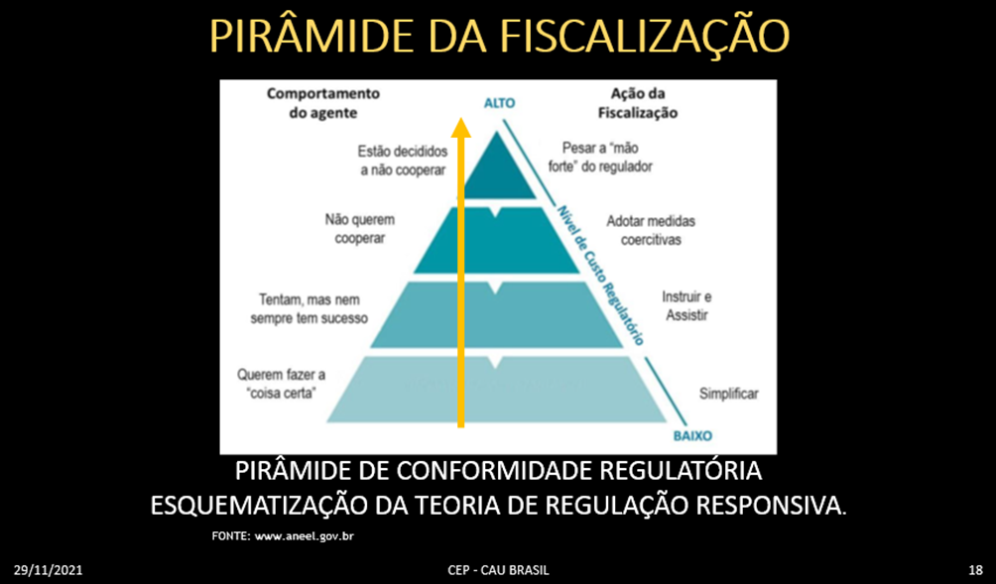

Concluiu fazendo uma associação entre os tipos de fiscalização e as ações Educativa, Orientativa, Corretiva e Punitiva, previstas na Resolução CAU/BR nº 198.

Na sequência, a coordenadora Patrícia Luz convidou o advogado Dr. Eduardo Paes, coordenador da Assessoria Jurídica do CAU/BR, para falar sobre “Os Aspectos Jurídicos da Fiscalização no Sistema CAU”.

Dr. Eduardo Paes estruturou sua apresentação nos seguintes tópicos:
- 1 Objetivo;
- 2. Regime Jurídico Aplicável aos CAU;
- 3. Princípios da Administração Pública;
- 4. O Poder de Polícia;
- 5. Fazes da Fiscalização; e
- 6. Considerações Jurídicas de Relevância.

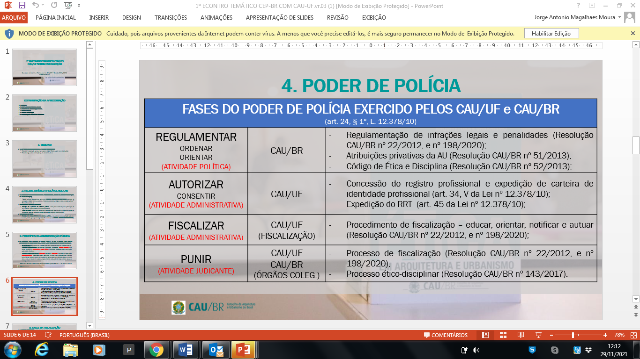

Enfatizou que a suposta infração, no momento pré-processual, não é tão relevante circunstancialmente, pois o que se busca, naquele momento, é a regularização ou conciliação, não a punição.
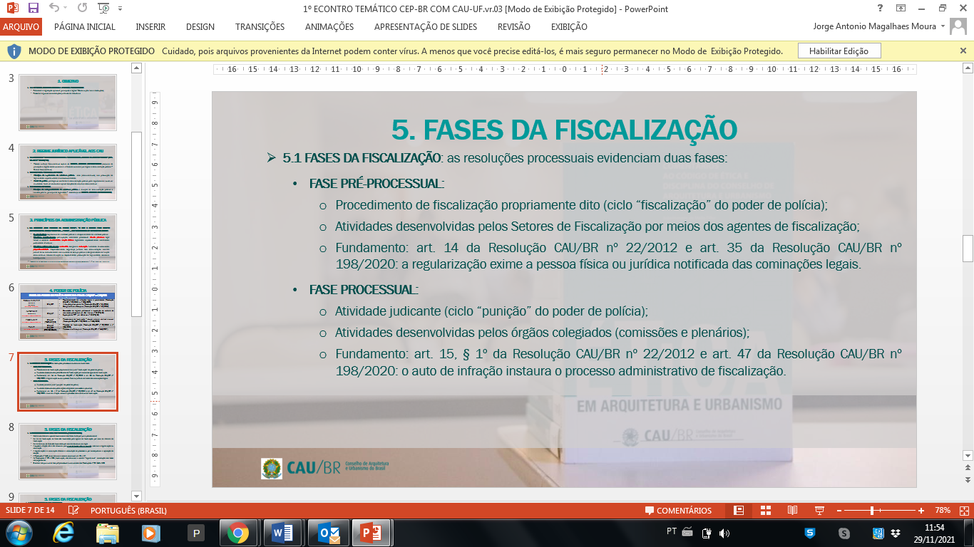
Disse que o caráter “não punitivo” é vontade das Resolução 22, 143 e 198 do CAU/BR. Assim é direito do notificado todas as formas de esclarecimento na busca da regularização e conciliação, estendendo os prazos regimentais, quando houver “boa vontade” no processo de regularização ou conciliação.
Outro fato enfatizado pelo advogado Eduardo Paes foi a capitulação da infração cometida, além da organização formal do processo físico.

A coordenadora Patrícia Luz agradeceu ao advogado Eduardo Paes pela apresentação e ressaltou a importância do amparo do jurídico em todas as etapas do processo de fiscalização, lembrando que todas as decisões ainda podem ser questionadas, se não houver o formalismo inerente a peça jurídica.
A conselheira federal Cristina Barreiros relembrou que o TCU, quando auditou o CAU/RO, promoveu aprendizado e orientação para a criação de um Plano de Fiscalização daquele CAU/UF, criando rotina e procedimentos nos processos fiscalizatórios. Aconselhou que os CAU/UF levassem aquele treinamento jurídico aos seus respectivos CAU, buscando um melhor resultado nos processos fiscalizatórios.
O presidente do CAU/MT André Nór enfatizou que a Fiscalização é o maior pilar da existência de uma autarquia fiscalizatória. Questionou que a Fiscalização, na atual gestão, fosse um “desafio” e não uma “marca”.
Fez referência que a fiscalização é cuidar de “coisas do tesouro”, onde o “tesouro” é a nossa profissão de arquiteto e urbanista. Encerrou dizendo que o processo de fiscalização é barato, em relação aos resultados trazidos pelo processo fiscalizatório.
A conselheira Patrícia Luz convidou o presidente do CAU/MT André Nór a apresentar suas metodologias fiscalizatórias desenvolvidas no seu CAU/UF, as quais apresentam resultados significativos e justificou que a conciliação no processo de fiscalização do exercício da Arquitetura e Urbanismo era para que houvesse a possibilidade de não gerar “autos de Infrações”, suprimindo-os por ações educativas, orientativas e corretivas, previstos na Resolução 198/2019-CAU/BR.
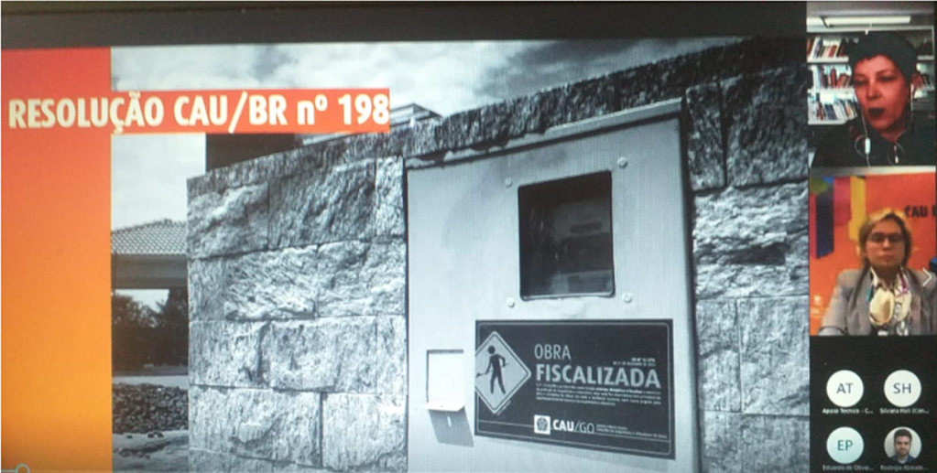

Na parte da tarde, houve a apresentação resumida da Resolução 198/2019-CAU/BR feita pela presidente do CAU/MG, arquiteta e urbanista Du Leal, participante da Comissão Temporária de Fiscalização do CAU/BR, que comentou os pontos mais relevantes do normativo.
A presidente do CAU/MG também enfatizou os desafios a serem enfrentados pela Fiscalização, como:
- Aproximação da Sociedade com os Conselhos de Arquitetura e Urbanismo;
- Melhoria da Legislação da Fiscalização do CAU;
- Integração com o Planejamento Estratégico do CAU;
- Melhor Uso das Ferramentas Tecnológicas da CAU;
- Fiscalização Inteligente;
- Fiscalização Remota e Em Campo;
- Condições de Trabalho para os Fiscais; e
- Ações dos Conselheiros.
Vários pontos foram questionados pelos participantes do evento, onde os envolvidos na proposta da Resolução 198/2019-CA/BR responderam adequadamente.

A conselheira Patrícia Luz convidou o Gerente Geral do CAU/PA, arquiteto e urbanista Flávio Campos, para apresentar as Boas Práticas em Fiscalização do exercício profissional daquele CAU/UF.
O arquiteto e urbanista Flávio Campos mencionou, após breve histórico, da necessidade de ser desenvolvido pelo CAU/PA um Plano de Fiscalização com o objetivo de melhorar o desempenho da atividade no Estado, para ajustar os fluxos e prazos de execução à realidade deles, além de buscar eficiência contínua nas ações. “Sair da estaca ZERO”.
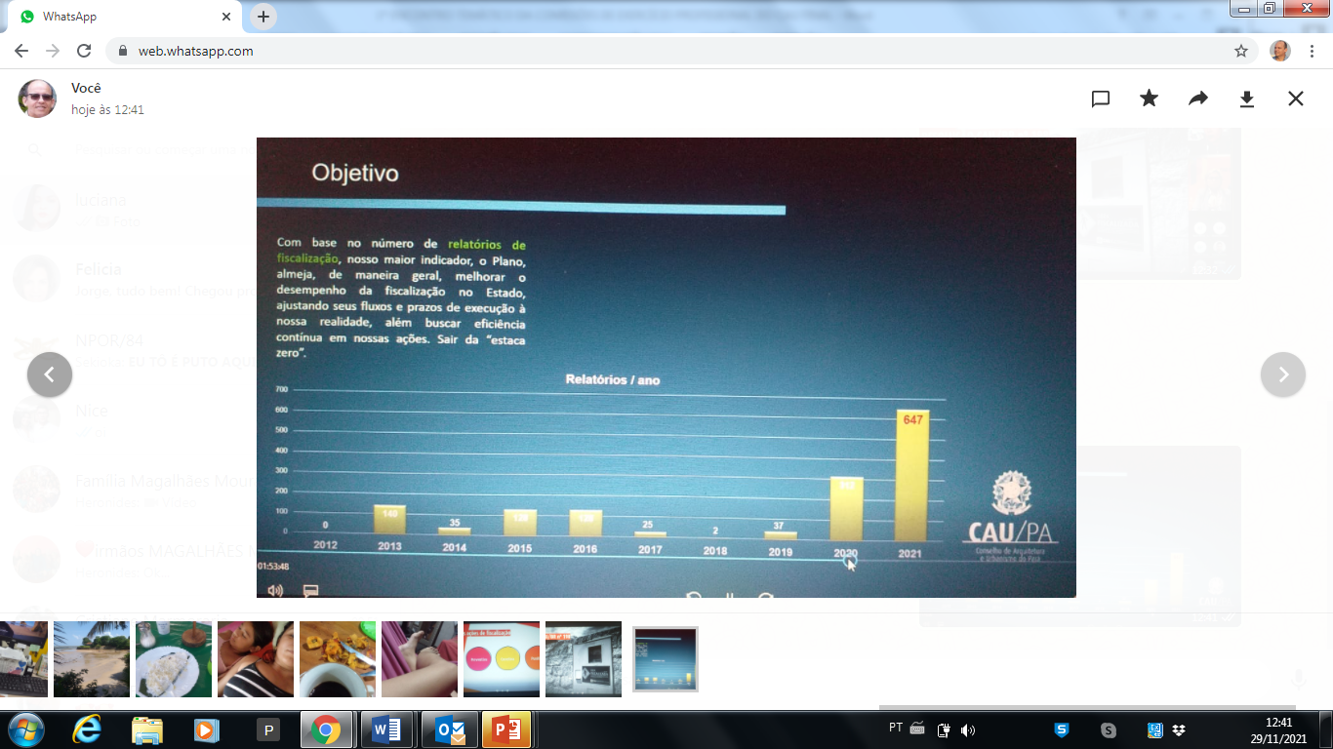
Com a concepção de um Plano Estadual de Fiscalização, saíram do “penúltimo lugar” e hoje estão em 11º em números de Relatórios de Fiscalização, segundo o IGEO, ressaltando que o “ranking” não é competitivo, mas apenas um referencial.
Para dar início a operação do Plano Estadual de Fiscalização, ações mitigatórias foram necessárias e tomadas, como:
- contratação de 02 (dois) estagiários para dar suporte a Fiscalização;
- promoção de 02 (dois) auxiliares de fiscalização;
- treinamento na plataforma IGEO;
- cooperação técnica com o CREA/PA e outras instituições; e
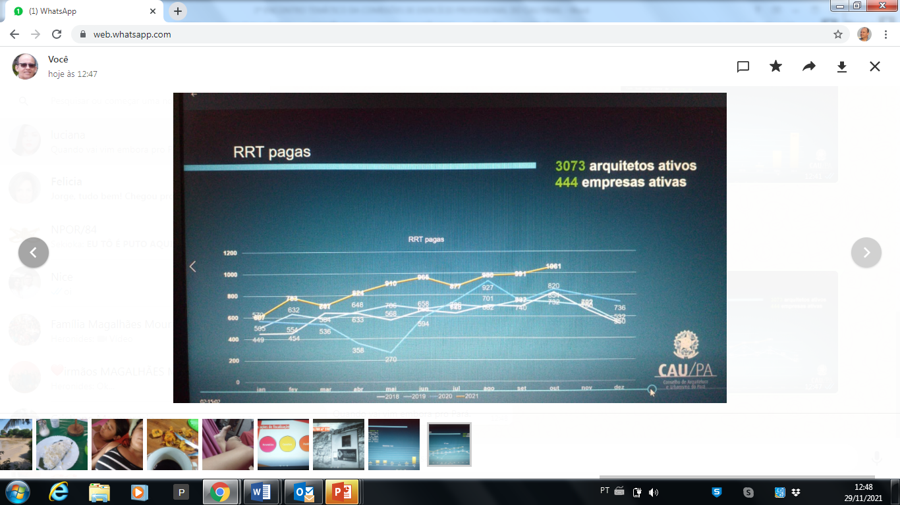
- otimização de plataformas receptivas, como do “whatsapp”.

O arquiteto Flávio Campos, do CAU/PA, ressaltou a criação de ”metas”, acompanhamento das mesmas, atendimento personalizado e flexibilidade nas ações fiscalizatórias, mas com rotinas semanais, mensais e trimestrais.
Concluiu dizendo que o reflexo de todo esse trabalho está nos números e índices de atendimentos, RRTs e satisfação dos arquitetos e urbanistas paraenses.
A conselheira Patrícia Luz convidou o Gerente Geral do CAU/MG, arquiteto urbanista Ariel Lazzarin para apresentar as Boas Práticas em Fiscalização do exercício profissional daquele CAU/UF.
O Gerente Geral do CAU/MG, arquiteto urbanista Ariel Lazzarin, em suas considerações iniciais, disse que apresentaria dois tipos de “Boas Práticas” desenvolvidas pelo CAU/MG de acordo com o tema do Encontro: “Fiscalização é Conciliação”.
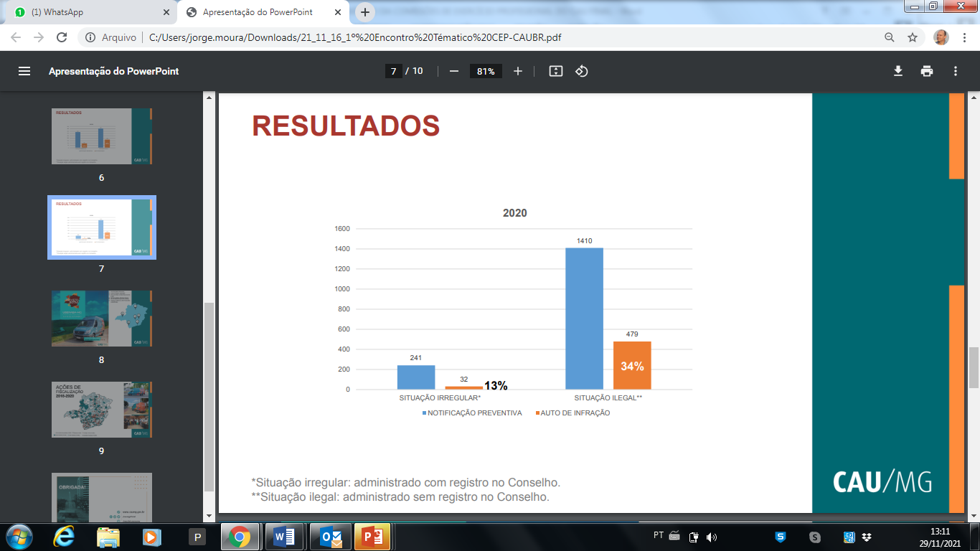
Na primeira “Boa Pratica” foi mostrado pelo CAU/MG dois tipos de situações do sujeito fiscalizado: “o irregular”, que consiste em pessoa física ou jurídica com registro no CAU; e “o ilegal”, sem registro. No caso dos “irregulares”, apenas 13% se tornam “auto de infração”; e nos “ilegais” 34% não chegam a uma conciliação, sendo emitido o auto de infração. (universo fiscalizado de 241 e 1410, respectivamente)
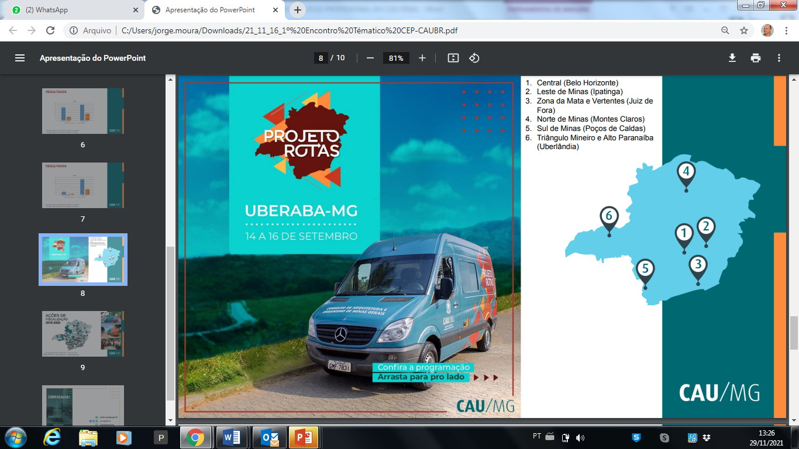
Na segunda apresentação de “Boas Práticas” foi mostrado o “Projeto Rotas”, que consiste na “aproximação” do CAU/MG ao arquiteto e urbanista das pequenas cidades de Minas Gerais e da sociedade mineira. Além dos 06 (seis) Escritórios Regionais em Minas Gerais, o CAU/MG cobre, somando com as ações volantes, mais de 80% dos municípios mineiros.

A conselheira Patrícia Luz convidou o Gerente Técnico do CAU/AL, arquiteto urbanista Thiago Aron para apresentar as Boas Práticas em Fiscalização do exercício profissional daquele CAU/UF.
O gerente técnico do CAU/AL, arquiteto urbanista Thiago Aron para apresentou as Boas Práticas daquele CAU/UF considerando que as atividades de rotina tinham sido afetadas devido a pandemia e ao reduzido corpo técnico.
Apresentou que as ações de rotina do CAU/AL se concentram nas seguintes atividades:
- Fiscalização das Redes Sociais;
- Comunicação Ativa com os fiscalizados (ligações e Emails);
- Comunicação de visitas (documento implantado nas visitas de fiscalização);
- Pesquisa de satisfação sobre a fiscalização; e
- Projeto de Interiorização (que visitou mais de 50% dos municípios alagoanos em 2019).
Ações Educativas Praticadas pelo CAU/AL:
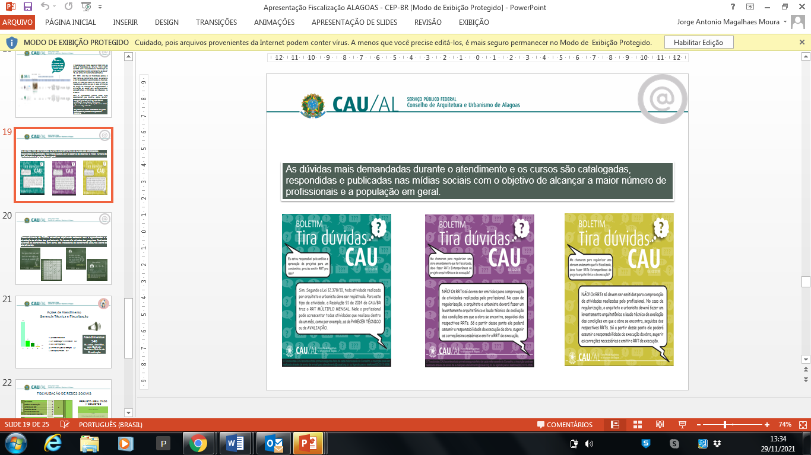
Boletins Tira Dúvidas
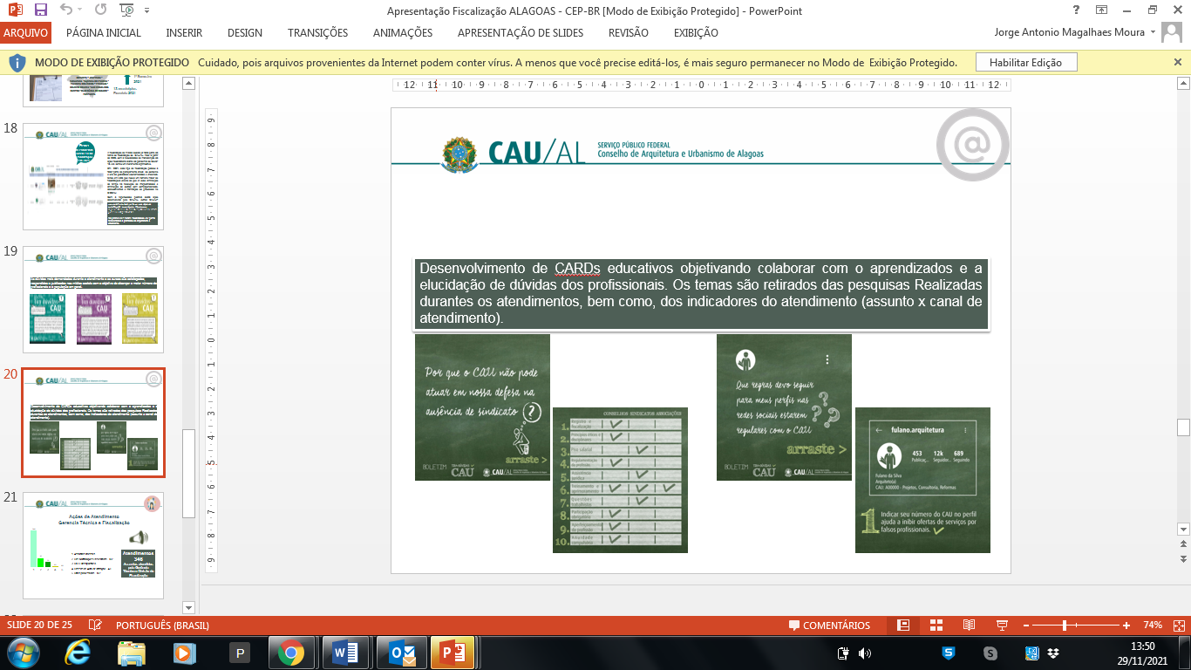
Cards

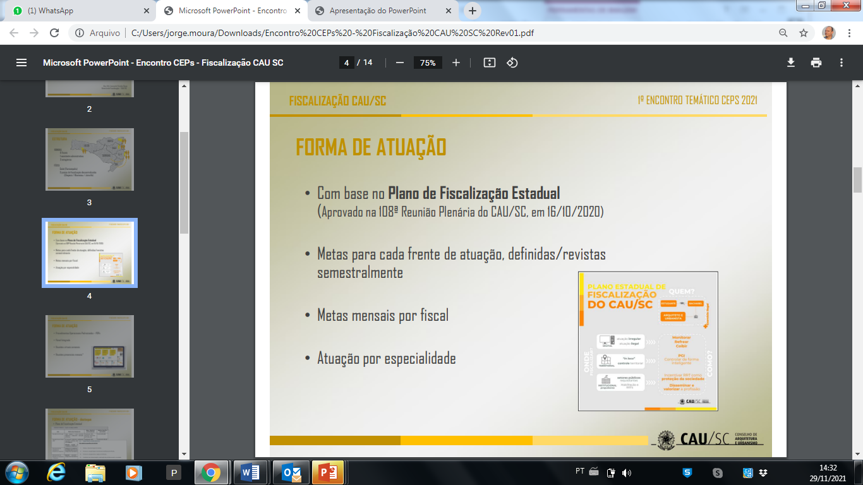
A coordenadora Patrícia Luz convidou o gerente de fiscalização do CAU/SC, arquiteto urbanista Leonardo Vistuba Kawa para apresentar as Boas Práticas em Fiscalização do exercício profissional daquele CAU/UF.

O gerente de fiscalização do CAU/SC demonstrou: a Estrutura de Fiscalização; a Forma de Atuação (Plano Estadual de Fiscalização – PEF e os Procedimentos Operacionais Padronizados - POPs); as Ações de Rotina; os Números e Índices; e o Planejamento para 2022.
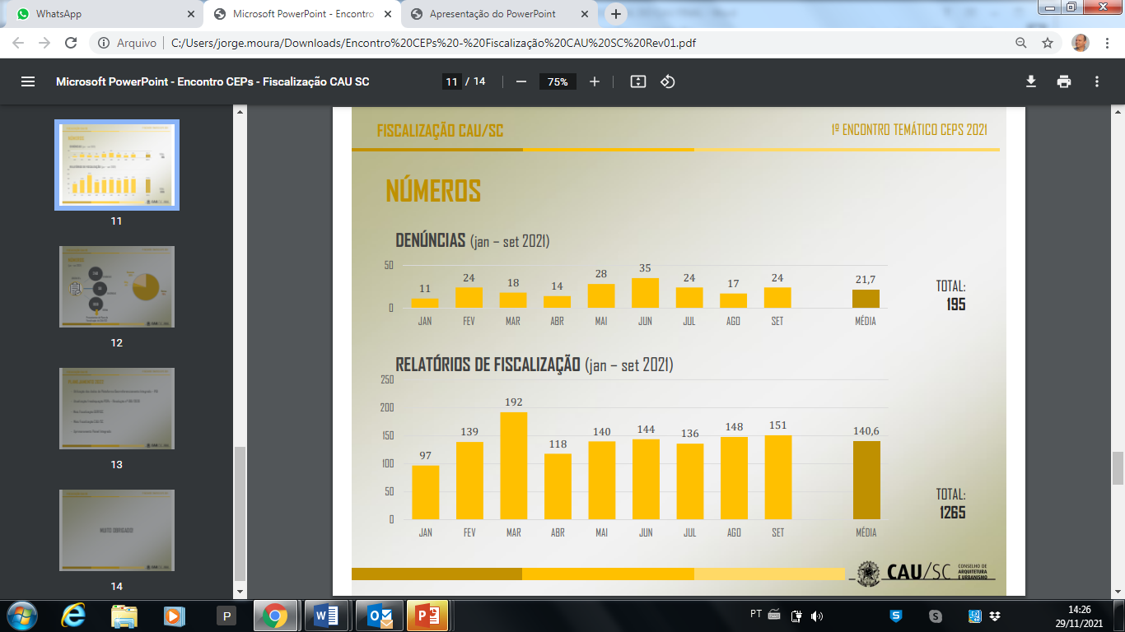
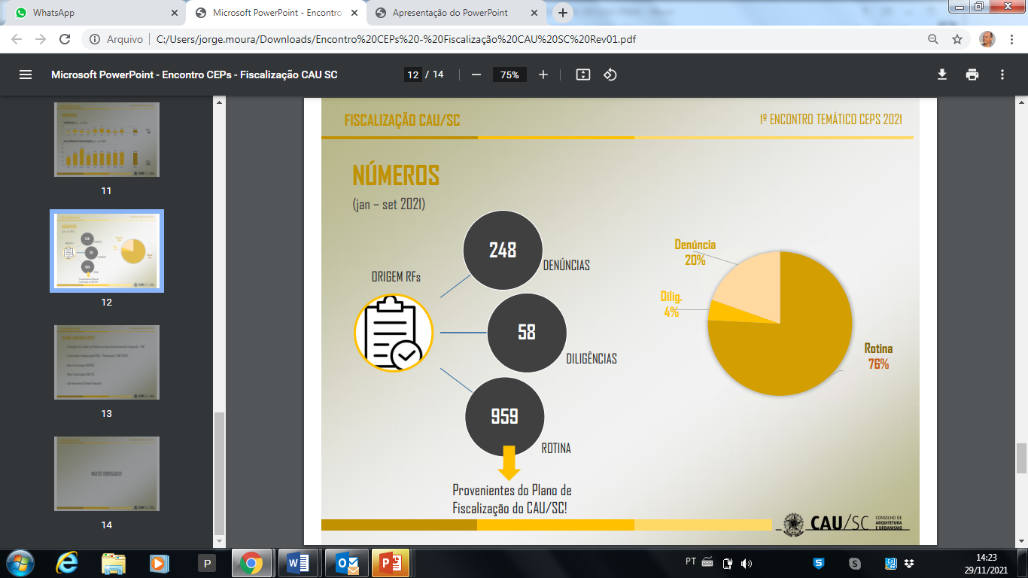

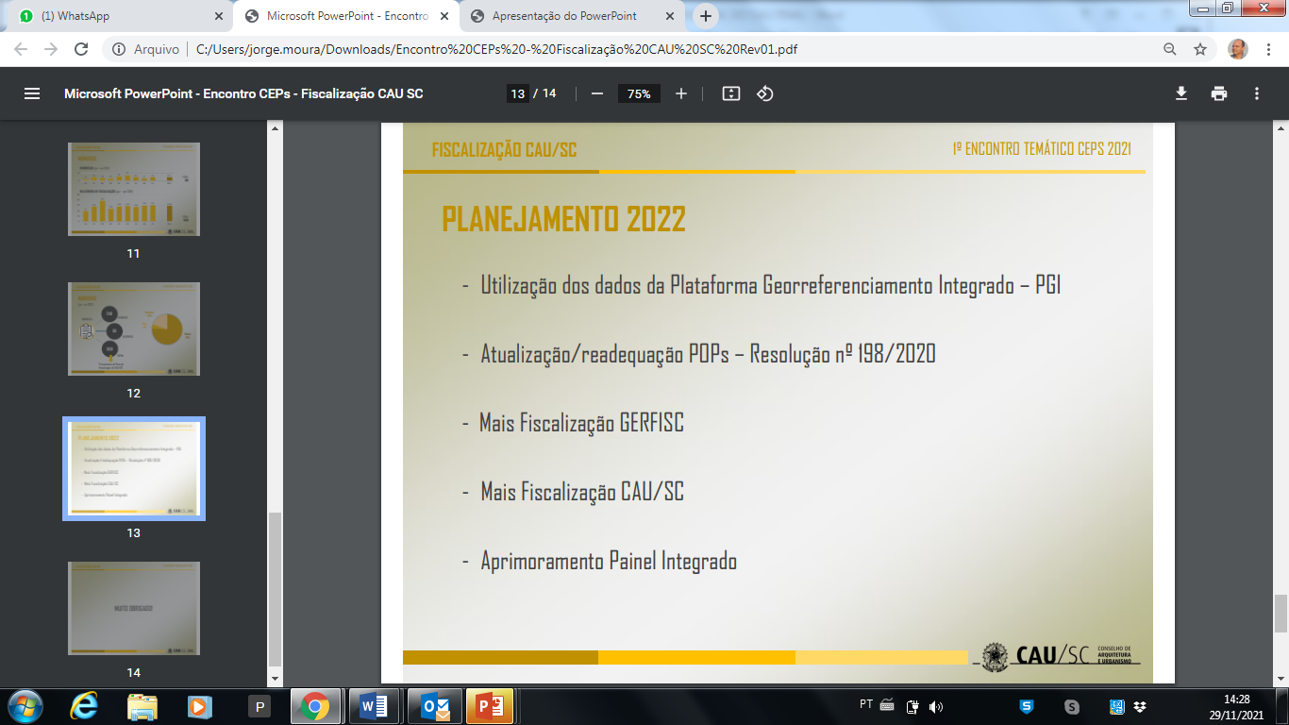
A conselheira Patrícia Luz convidou a gerente técnica e de fiscalização do CAU/RN, arquiteta urbanista Lilian Brito para apresentar as Boas Práticas em Fiscalização do exercício profissional daquele CAU/UF. Slide - Processo de fiscalização por trâmite
A gerente técnica e de fiscalização Lilian Brito informou que a equipe de fiscalização é pequena, mas eficiente, ressaltando a entrada de 02 (dois) novos estagiários. Disse que o CAU/RN tem um Planejamento de Ações Integradas, que trata as atividades daquele CAU/UF como um todo.
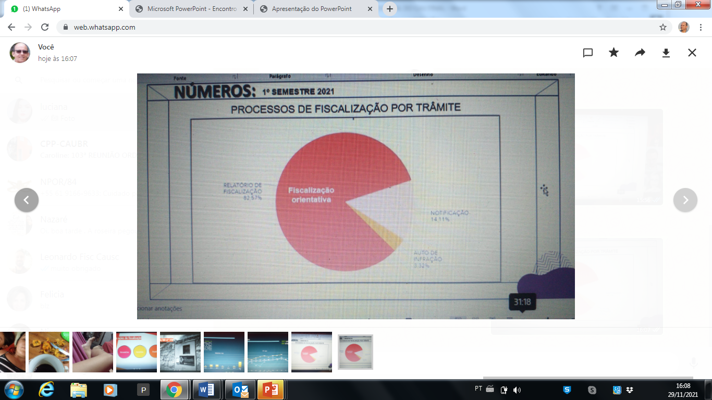
A gerente técnica e de fiscalização do CAU/RN informou que existe uma grande preocupação naquele CAU/UF em conciliar as divergências de fiscalização antes da necessidade dos Relatórios ou Notificações de Fiscalização se tornarem “autos de infrações”.

Boas Práticas CAU/RN:
- Projeto Rotas Temática
Rota de Interiorização
Verão – outubro - fevereiro (até 40 ações por dia).
Inverno - maio – agosto

- Acordos de Cooperação Técnica
CREA/ RN; e
COSERN – Concessionária de Energia Elétrica do Rio Grande do Norte (foto do Relógio).

- Campanhas de Valorização Profissional
Não ao exercício Ilegal - 2017
Contrate um arquiteto faz toda a diferença - 2020

- Encontros Regionais com os CAU vizinhos (nordeste)
.
- Atividades
CAU INTINERANTE – interiorização do Conselho com fiscalização e serviços;
CAU JOVEM – palestras em instituições de ensino superior de Arquitetura e Urbanismo;
TV CAU – vídeos, debates, entrevistas etc; e
CAU + PERTO – o CAU/RN dentro dos escritórios de Arquitetura.

A conselheira Patrícia Luz, em nome da CEP-CAU/BR, encerrou o evento agradecendo a participação e colaboração de todos.

